Консультация для педагогов и родителей

Роль художественной литературы в воспитании нравственных качеств

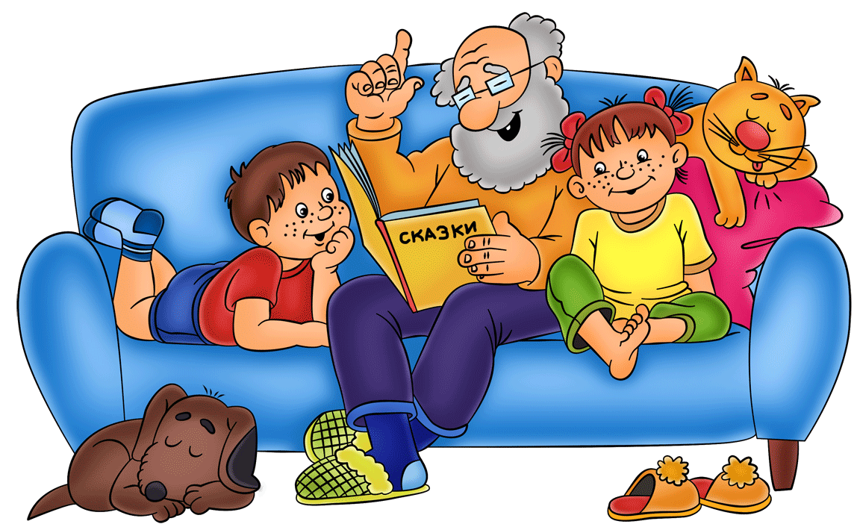

Книга – добрый и мудрый советчик, друг и учитель.

Для нас, педагогов, эти слова звучат как непреложная истина. А наши воспитанники только открывают для себя удивительный мир чтения, книжных чудес и загадок. Поэтому наша задача, в первую очередь, состоит в построении работы таким образом, чтобы книга присутствовала в различных областях деятельности ребенка, дети имели возможность каждодневного общения с книгой, могли развивать свои литературные интересы.
В нашей стране остро стоит вопрос о нравственном воспитании подрастающего поколения.
Большая задача в воспитании нравственности у детей ложиться на нас, воспитателей. Ведь то хорошее и доброе, что мы и семья воспитываем в раннем возрасте, останется на всю жизнь.
Перед детским садом стоит задача воспитания у детей уважения к взрослым, навыков культурного поведения, нравственных привычек, которые к концу дошкольного возраста должны приобрести прочный и осознанный характер.
В нравственном воспитании ребенка, особенно в старшем дошкольном возрасте, большое место занимает формирование более сложных чувств и отношений любви к родному городу, краю, к Родине.
В процессе ознакомления с окружающим миром у детей воспитывается любовь к своей стране, взрослым, к их труду, товарищеские отношения со сверстниками, умение дружно работать и играть, формируют чувство справедливости, стремление ко всему доброму, прекрасному, нетерпимость ко всему плохому.
Сильнейшее воздействие на чувства ребенка и его нравственные представления оказывает художественная литература.
«Чтение, – говорил В.А. Сухомлинский, – это окошко, через которое дети видят и познают мир и самих себя».
Литература является для детей не только источником радости, но и источником всестороннего воспитания. Она знакомит с окружающим миром, обогащая представления детей о человеческих отношениях, добре и зле, правде и справедливости.
При ознакомлении со списком художественной литературы, который предлагает нам базовая программа, мы видим широкий спектр направлений. Здесь есть произведения о природе, окружающей нас жизни, о труде взрослых, о животных и птицах и т.д.
Включая в план занятий то или иное произведение, мы имеем возможность решать не менее двух основных задач: образовательную и воспитательную.
Например, читая книгу С.Баруздина: «Страна, где мы живем», дети как бы совершают небольшое путешествие над Сибирью, Крайним Севером. Они получают первые представления о красоте и богатстве, о силе и могуществе нашей страны. И такие ёмкие слова «Наша Родина», «Наша Россия» становятся для них более понятными, наполненными конкретными представлениями.

Свои первые самые важные шаги в познании окружающего мира дети совершают под руководством взрослых, перенимая и впитывая тот опыт, который накопило человечество.
Взрослым многому надо научить детей. И не только всевозможным жизненно важным навыкам, но и в первую очередь – добру, человечности, справедливости, трудолюбию. Взрослые могут добиться положительных результатов в воспитании, лишь доказывая правоту своих взглядов собственным примером и положительным примером окружающих людей. Успех воспитательного процесса во многом зависит от того, насколько этот положительный пример действует на ребенка, насколько он доступен детскому восприятию. В решении этого вопроса книги оказывают неоценимую помощь.
Книги рассказывают о той жизни, которой живут взрослые, показывают духовную красоту человека – труженика. Для детей эти рассказы звучат правдиво потому, что герои книг очень похожи на их пап и мам, на тех людей, которые встречаются каждый день. Дети гордятся тем, что делают, умеют и любят их родители. Возьмем стихотворение С.Михалкова: «А что у вас?»
Нужно показать, как любимое дело делает человека счастливым, какое уважение и благодарность вызывает настоящий мастер своего дела – герой труда. Помогут в этом произведения С.Маршака «Ледяной остров», «Почта», «Рассказ о неизвестном герое», И.Винокура «Самолет летит», И.Туричина «Человек заболел» и многие другие.
Сила воздействия, воспитательное значение рассказов безграничны. И, самое главное, – они пробуждают у детей уверенность, что иначе быть не может. Только так, смело и ответственно, должен поступать каждый человек.
Детские книги – необходимые советчики во всем многообразном и сложном процессе воспитания детей.
Каждый воспитатель знает, сколько настойчивости и терпения требуется, чтобы ребенок ел сам, одевался сам. А вот при чтении книги Я. Акимова «Неумейка» такой ребенок видит себя во всей неприглядности. Эти стихи могут подействовать на малыша больше, чем уговоры и наказания.
Ребенку необходим прямой и яркий пример для подражания, нужна книга, в которой говориться, как нужно поступать. Это произведения А.Барто: «Вовка – добрая душа», В.Маяковского «Что такое хорошо, а что такое плохо», А.Гайдара «Сказка о военной тайне», В. Тайца, В.Осеевой «Волшебное слово», В.Носова «На горке» и другие.
Дети все разные, у них разные развлечения, интересы, мысли, чувства, желания, жизненный опыт. Но каждый из них, так или иначе, связан с природой. Дети смотрят на деревья, цветы, но это еще не значит, что они понимают их значимость. Их нужно ввести в мир природы, сделать его понятным, интересным, близким, необходимым. Дети не злые. Но я хочу рассказать об одном случае. Один мальчик ловил на полянке бабочек и запихивал их в спичечный коробок. На вопрос: зачем ему столько бабочек? ответил, что они нужны ему для цирка, что он дрессировщик. Мальчик зажимал крылья бабочек пальцами и считал до 10, потом подбрасывал бабочку – бабочка вспархивала, но не взлетала и медленно садилась на его ладонь. Она вообще больше не могла летать, своей «дрессировкой» мальчик стер пыльцу с крыльев бабочки.
– И сколько же их у тебя?
– Да вот, уже 5! – и с гордостью показал.
Мальчик, конечно, не знал что, делая все это, приносит непоправимый вред. Он просто не представлял, как надо вести себя с природой. Для того, чтобы дети научились подлинной, разумной любви к природе, ко всему живому нам помогают книги, рассказы и сказки о природе.
Великим мастером рассказов о природе был В.Бианки. В каждом из его произведений много нового для ребят. Это такие произведения как «Лесные домишки», «Аришка–трусишка», «Купание медвежат» и другие. Все эти рассказы и сказки полны не только сведениями о природе, но и добротой, ненавязчивой поучительностью.
Много «ценного» материала о природе и о добром отношении к ней можно взять из произведений Н.Сладкова, Г.Скребицкого, Н.Дурова, Г.Снегирева. Увидеть красоту природы помогут детям произведения классиков – стихи А.Пушкина, С.Есенина, Ф.Тютчева.
Книги о труде взрослых побуждают у детей любопытство, интерес, уважение, желание помочь, быть похожими. Очень ценны для воспитания этих нравственных качеств у детей книги С.Я. Маршака «Как печаталась ваша книга» и другие.
И, конечно, самые большие возможности в воспитании у детей положительных эмоций – у сказок.
В каждой сказке положена граница между добром и злом. Они непримиримые враги, они находятся в извечной борьбе, и всегда побеждает добро. Идея победы добра над злом вынашивалась, рождалась вместе с возникновением сознания людей и совершенствовалась вместе с его развитием, потому, что пронизана надеждой человечества в торжество добрых начал. А вера в это подкреплено временем. Потому так сильно воздействие сказки на внутренний мир ребёнка.
Если добрая девочка из сказки В.Ф.Одоевского «Мороз Иванович» попадает в колодец к Морозу, и он награждает ее серебром да бриллиантами за труд и заботу о нем, то ленивую завистливую девочку «награждает» только ледяной сосулькой, что является наказанием за лень и грубость.
Русская народная бесхитростная сказка, «Репка» переходит из поколения в поколение. Её пересказывают дети и взрослые, показывают в театре. Она привлекает к себе внимание тем, что дед вырастил очень большую репку, а маленькая мышка помогла вытащить её из земли – так понимают сказку малыши.
Через сказки идет воспитание у детей доброты, послушания, переживания за судьбы героев.
Большое воспитательное влияние оказывают сказки А.С.Пушкина «Сказка о попе и его работнике Балде», «Сказка о рыбаке и рыбке», сказки Г.Х.Андерсена… и мн. др. авторов.
Уничтожать и побеждать самое страшное зло нравится маленьким детям и это безоговорочно убеждает их в превосходстве добра. Дети предпочитают сказочную ситуацию «обычным» потому, что сказочный мир им ближе и понятнее. Любовь к сказкам и счастливая способность верить в сказку даёт нам, взрослым, возможность сеять в душах детей «вечное», «доброе»…
В связи с особенностями детского восприятия, иллюстраций в детской книге должно быть не менее 75%, поэтому игра с иллюстрациями "назови сказку" или "дополни иллюстрацию" доставляет детям истинное удовольствие.

Таким образом, главной ролью детской литературы было и остаётся воспитание, нравственное сознание, верное представление о моральных ценностях.
Детская книга помогает понять самого себя, других людей, их проблемы и чувства.
Литература – тот остов, фундамент, на котором зиждется всё последующее в жизни.
